**控制面板-系统安全-系统**

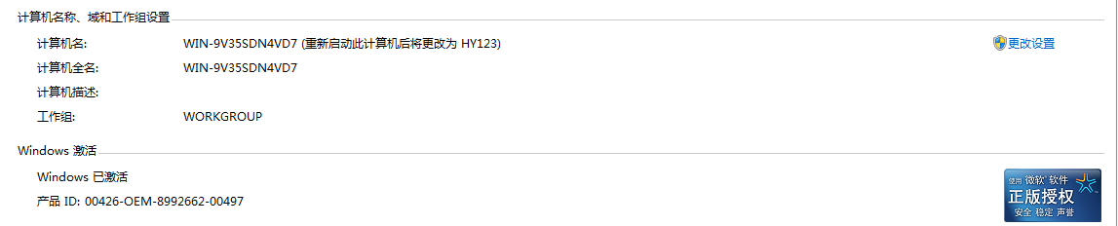

点击更改设置，进入系统属性

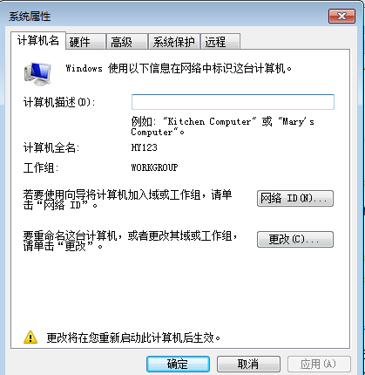

选择更改

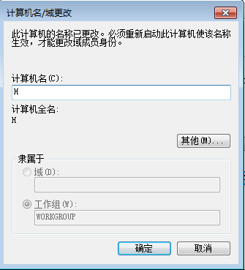

输入正确的计算机名，重启电脑完成。